
ผลการปฏิบัติงานของสถานีตำรวจภูธรแม่วงก์

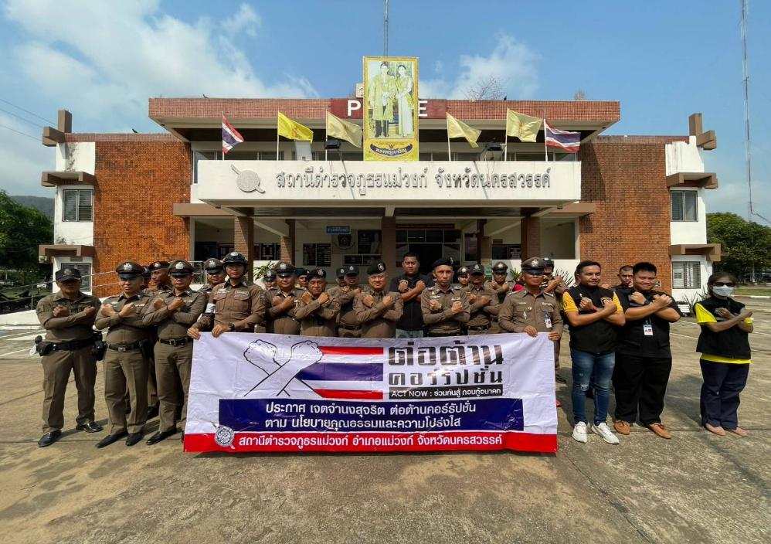
สถานีตำรวจภูธรแม่วงก์
จังหวัดนครสวรรค์
โทร. 0 5623 8054

ประจำเดือน มกราคม 2568
คำนำ



ผลการปฏิบัติงานฝ่ายอำนวยการ

1. การประชุมบริหาร สภ. ประจำเดือน มกราคม 2568

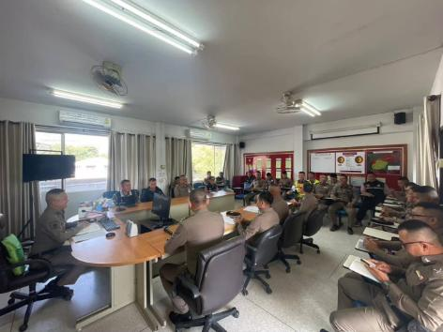
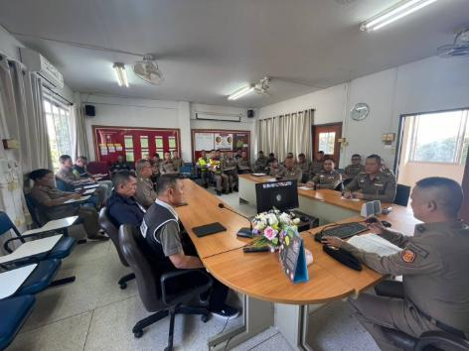

วันที่ 21 มกราคม 2568 เวลา 09.00 น. พ.ต.อ.พงษ์ศักดิ์ วิริยะเขษม ผกก.สภ.แม่วงก์ จัดการประชุมบริหาร สภ. ประจำเดือน มีนาคม มีระเบียบวาระการประชุม ดังนี้
วาระที่ 1 เรื่องประธานแจ้งที่ประชุมทราบ
วาระที่ 2 รับรองรายงานการประชุม เดือน กุมภาพันธ์ 2568
วาระที่ 3 เรื่องแจ้งเพื่อทราบ
วาระที่ 4 กำชับการปฏิบัติตามนโยบายของผู้บังคับบัญชา
วาระที่ 5 แผนกงานแถลงผลการปฏิบัติและข้อราชการสำคัญ
วาระที่ 6 เรื่องอื่นๆ
วาระที่ 7 ประธานสรุปสั่งการ
2. เคารพธงชาติ สวดมนต์ กล่าวอุดมคติตำรวจ ตรวจเครื่องแต่งแบบ และทรงผมให้ถูกต้องตามระเบียบ

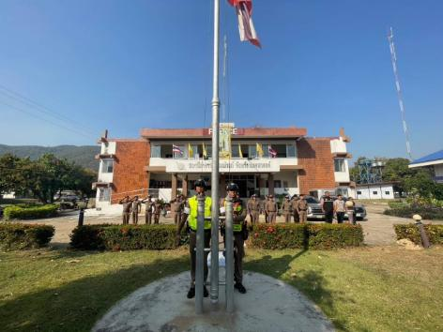
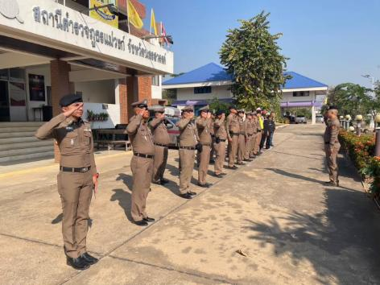

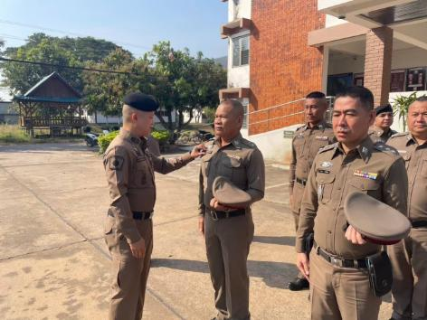
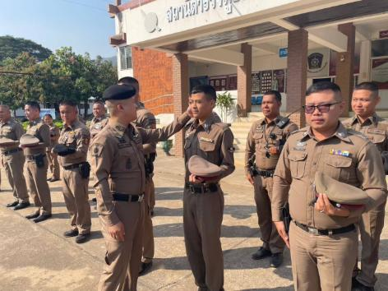

วันที่ 21 มกราคม 2568 เวลา 08.00 น. พ.ต.อ.พงษ์ศักดิ์ วิริยะเขษม ผกก.สภ.แม่วงก์ พร้อมข้าราชการตำรวจ สภ.แม่วงก์ เคารพธงชาติ สวดมนต์ กล่าวอุดมคติตำรวจ ตรวจเครื่องแต่งแบบ ทรงผม หน้าสภ.แม่วงก์

3. ตรวจอาวุธของทางราชการที่ข้าราชการตำรวจเบิกไปใช้ประจำกายในการปฏิบัติหน้าที่

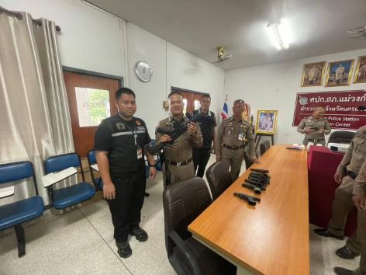
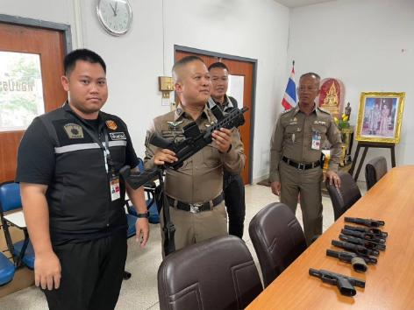

วันที่ 17 มกราคม 2568 เวลา 10.00 น. พ.ต.อ.พงษ์ศักดิ์ วิริยะเขษม ผกก.สภ.แม่วงก์ ได้เรียกตรวจอาวูธปืนของทางราชการที่ข้าราชการตำรวจในสังกัดเบิกไปใช้ประจำกายในการปฏิบัติหน้าที่ ผลการตรวจอาวุธปืน ครบตามจำนวนที่เบิกใช้ มีสภาพสะอาดเรียบร้อย พร้อมใช้งานและได้กำชับในการใช้อาวุธ การบำรุงรักษา ให้หมั่นทำความสะอาดไม่ให้เกิดความเสียหายแก่อาวุธปืนของทางราชการและถือปฏิบัติตามระเบียบของทางราชการอย่างเคร่งครัด

4. กิจกรรมจิตอาสาพัฒนา
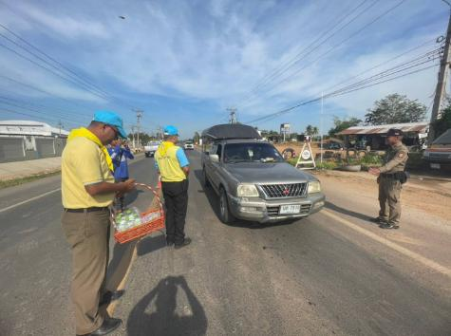
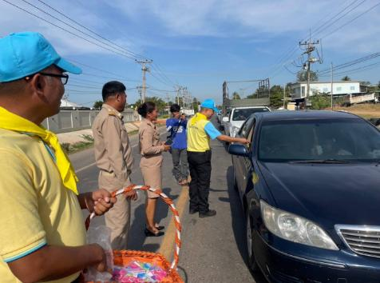

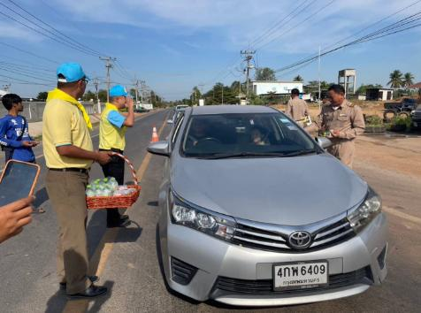
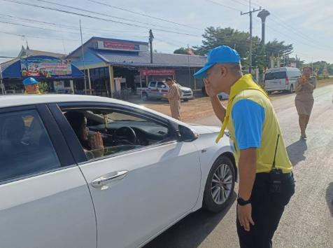

วันที่ 1 มกราคม 2568 เวลา 10.00 น. ภายใต้การอำนวยการของ พ.ต.อ.พงษ์ศักดิ์ วิริยะเขษม ผกก.สภ.แม่วงก์ นำข้าราชการตำรวจ ทำกิจกรรมจิตอาสา รณรงค์ประชาสัมพันธ์เมาไม่ขับ ขับขี่ปลอดภัย ลดอุบัติเหตุทางถนนช่วงเทศกาลปีใหม่ 2568 ณ จุดบริการประชาชน อบต.วังซ่าน ม.1 ต.วังซ่าน อ.แม่วงก์ จว.นครสวรรค์
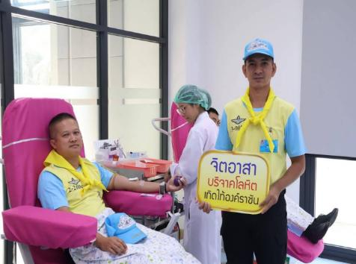
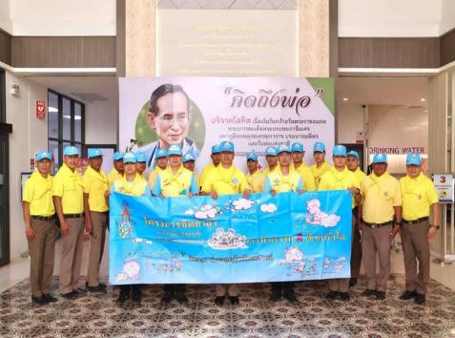

วันที่ 14 มกราคม 2568 เวลา 09.00 น. ภายใต้การอำนวยการของ พ.ต.อ.พงษ์ศักดิ์ วิริยะเขษม ผกก.สภ.แม่วงก์ จิตอาสา 904 หลักสูตรพื้นฐาน (ภาค 2) 2/65 นำข้าราชการตำรวจจิตอาสา ร่วมบริจาคโลหิต ณ ภาคบริการโลหิตแห่งชาติที่ 8 นครสวรรค์


ผลการปฏิบัติงานฝ่ายป้องกันปราบปราม

การปล่อยแถวและควบคุมสายตรวจ
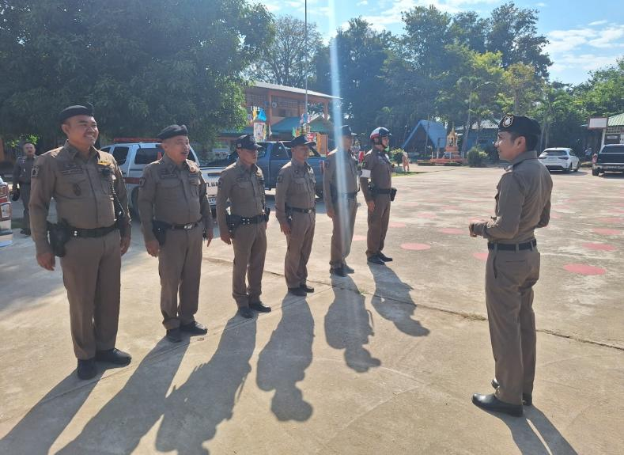

วันที่ 1 - 31 มกราคม 2568 เวลา 08.00 น. พ.ต.ท.ประสพชัย นาควิสุทธิ์ รอง ผกก.ป.สภ.แม่วงก์ ปล่อยแถวสายตรวจและชี้แจงข้อราชการต่างๆ ดังนี้
- กำชับการปฏิบัติหน้าที่ให้มีความพร้อมอยู่เสมอ
- ตรวจความพร้อมก่อนออกปฏิบัติหน้าที่ เครื่องแต่งกาย อาวุธอุปกรณ์ประจำกาย และยานพาหนะ
- ออกตรวจจุดเสี่ยงจุดล่อแหลมในพื้นที่รับผิดชอบและบันทึกลงระบบ Police 4.0
- ออกตรวจเยี่ยมประชาชน ตามโครงการ Stop Walk and talk
- ปฏิบัติตามแนวทาง การยกระดับการบริการประชาชนของสถานีตำรวจ
- กำชับการปฎิบัติหน้าที่ ตามหลักยุทธวิธี ไม่ประมาท
- ฝึกทบทวนยุทธวิธีตำรวจ
ผู้รับผิดชอบกิจกรรม : พ.ต.ท.ประสพชัย นาควิสุทธิ์ รอง ผกก.ป.สภ.แม่วงก์ และ พ.ต.ต.ยุทธภูมิ พยัคฆ์ภูดินันท์ สวป.สภ.แม่วงก์

การออกตรวจตามแผนการตรวจ

การแบ่งเขตตรวจ
1. สายตรวจรถยนต์ เขตตรวจ รับผิดชอบพื้นที่ ตำบลแม่วงก์ ได้กำหนดจุดตรวจไว้ 15 จุดตรวจ
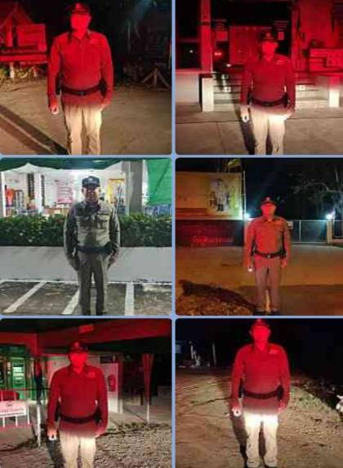
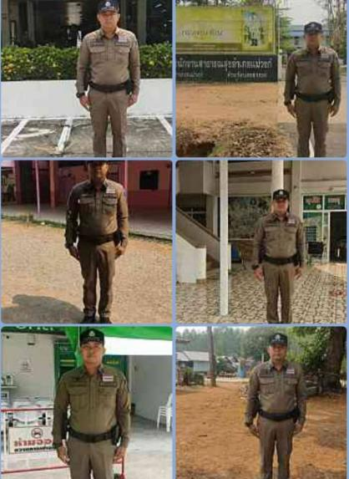

วันที่ 1 – 31 มกราคม 2568 สายตรวจรถยนต์ ได้ออกตรวจเพื่อป้องกันเหตุและตรวจจุดตรวจ QR Code ในพื้นที่ ตำบลแม่วงก์ จำนวน 15 จุดตรวจ

2. สายตรวจตำบลวังซ่าน เขตตรวจ รับผิดชอบพื้นที่ ตำบลวังซ่าน ได้กำหนดจุดตรวจไว้ 13 จุดตรวจ
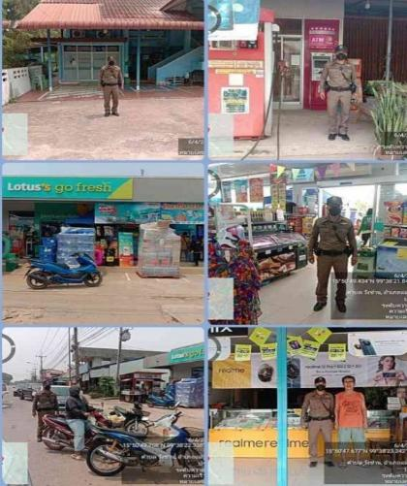
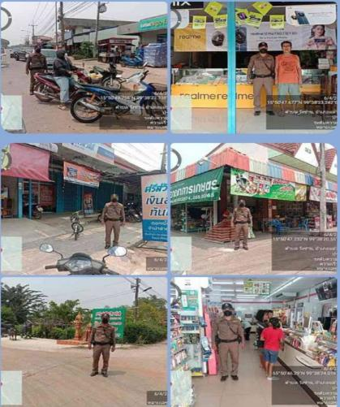

วันที่ 1 – 31 มกราคม 2568 สายตรวจรถยนต์ ได้ออกตรวจเพื่อป้องกันเหตุและตรวจจุดตรวจ QR Code ในพื้นที่ ตำบลวังซ่าน จำนวน 13 จุดตรวจ
การปฏิบัติหน้าที่งานป้องกัน
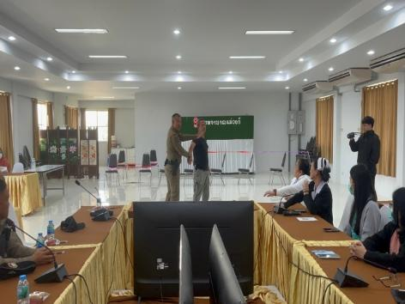
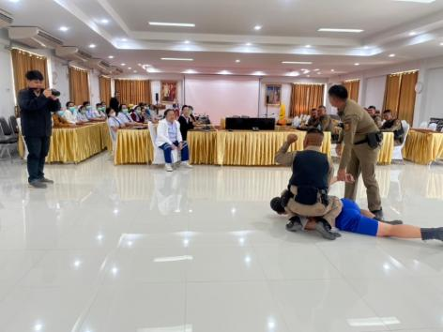

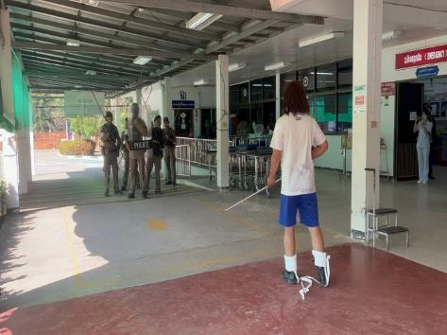
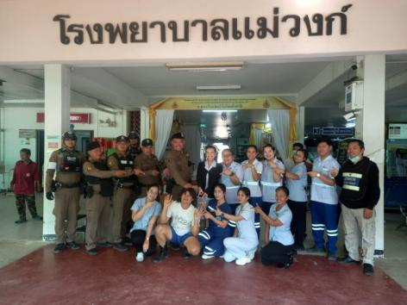

วันที่ 14 มกราคม 2568 เวลา 14.00 น. ภายใต้การอำนวยการของ พ.ต.อ.พงษ์ศักดิ์ วิริยะเขษม ผกก.สภ.แม่วงก์ พ.ต.ท.ประสพชัย นาควิสุทธิ์ รอง ผกก.ป.สภ.แม่วงก์, มอบหมายสั่งการให้ พ.ต.ต.ยุทธภูมิ พยัคฆ์ภูดินันท์ สวป.สภ.แม่วงก์ พร้อมเจ้าหน้าที่ตำรวจ สภ.แม่วงก์ ร่วมกับเจ้าหน้าที่โรงพยาบาลแม่วงก์ กู้ภัยองค์การบริหารส่วนตำบลวังซ่าน ในการซักซ้อมแผนเผชิญเหตุบุคคลคลุ้มคลั่งในสถานพยาบาล โดยได้ร่วมประชุมวางแผนแนวทางการปฏิบัติ ซักซ้อมบุคลากรในส่วนต่างๆที่เกี่ยวข้องให้เข้าใจขั้นตอนการปฏิบัติ ก่อนเริ่มทำการซักซ้อมจริงโดยได้รับความร่วมมือจากหน่วยงานในภาคส่วนที่เกี่ยวข้องในการเข้าระงับเหตุเป็นอย่างดี ณ โรงพยาบาลแม่วงก์ ม.9 ต.แม่วงก์ อ.แม่วงก์ จว.นครสวรรค์

ผลการปฏิบัติงานชุมชนสัมพันธ์

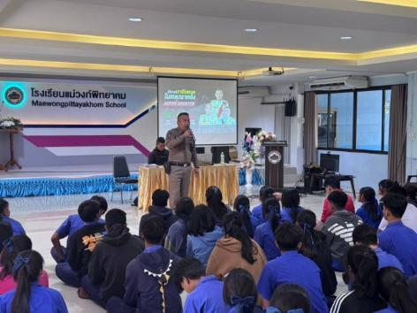
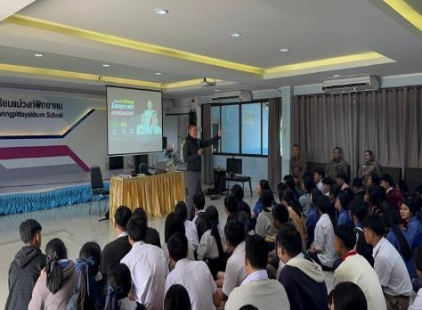

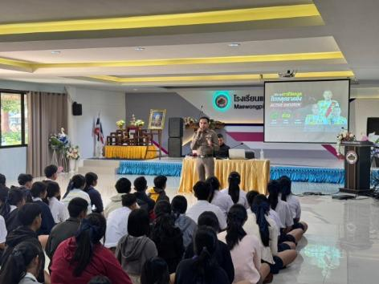
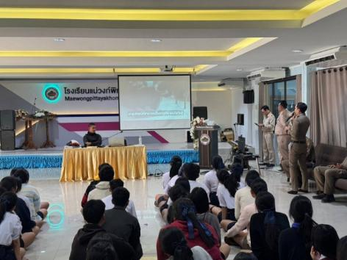

วันที่ 6 มกราคม 2568 เวลา 09.00 - 12.00 น. ภายใต้การอำนวยการของ พ.ต.อ.พงษ์ศักดิ์ วิริยะเขษม ผกก.สภ.แม่วงก์ มอบหมายสั่งการให้ พ.ต.ท.ประสพชัย นาควิสุทธิ์ รอง ผกก.ป.สภ.แม่วงก์, พ.ต.ต.ยุทธภูมิ พยัคฆ์ภูดินันท์ สวป.สภ.แม่วงก์ พร้อมเจ้าหน้าที่ตำรวจ สภ.แม่วงก์ เข้าร่วมกิจกรรมอบรมเสริมสร้างความปลอดภัย และฝึกซ้อมแผนเผชิญเหตุ โดยได้เป็นวิทยากรให้ความรู้ในเรื่องของ หนี ซ่อน สู้ เหตุกราดยิง / บุคคลคลุ้มคลั่ง โดยได้บรรยายในเรื่องของทฤษฎีแนวทางการปฎิบัติตัว และ ฝึกซ้อมในสถานการณ์จริง โดยใช้พื้นจริงภายในสถานศึกษาเพื่อสร้างความคุ้นเคยและสร้างภูมิคุ้มกันให้สามารถปฎิบัติตัวได้ถูกต้องหากพบเจอสถานการณ์จริง โดยมีนักเรียนโรงเรียนแม่วงก์วิทยาคม ระดับขั้น ม.1 - ม.6 เข้าร่วมการอบรม ณ โรงเรียน แม่วงก์พิทยาคม

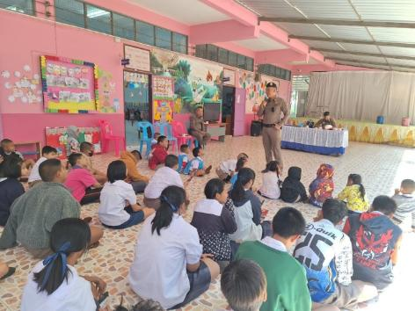
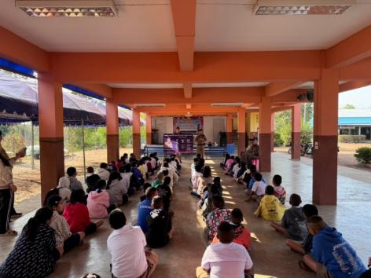

วันที่ ( 14 ม.ค. 2568 ) เวลา 08.30 - 10.30 น. ภายใต้การอำนวยการของ พ.ต.อ.พงษ์ศักดิ์ วิริยะเขษม ผกก.สภ.แม่วงก์ พ.ต.ท.ประสพชัย นาควิสุทธิ์ รอง ผกก.ป.สภ.แม่วงก์, มอบหมายสั่งการให้ พ.ต.ต.ยุทธภูมิ พยัคฆ์ภูดินันท์ สวป.สภ.แม่วงก์ พร้อมเจ้าหน้าที่ตำรวจ ชมส.สภ.แม่วงก์ บรรยายมอบความรู้เกี่ยวกับกฎหมาย และการเอาตัวรอดจากเหตุกราดยิง รู้ หนี ซ่อน สู้ ให้แก่นักเรียนโรงเรียนบ้านคลองน้ำโจนและโรงเรียนบ้านไร่ไทรทองพระยาลับแล เพื่อเป็นการสร้างภูมิคุ้มกันให้แก่นักเรียนและคณะครู ณ ต.แม่วงก์ อ.แม่วงก์ จว.นครสวรรค์

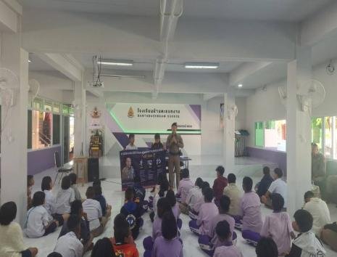
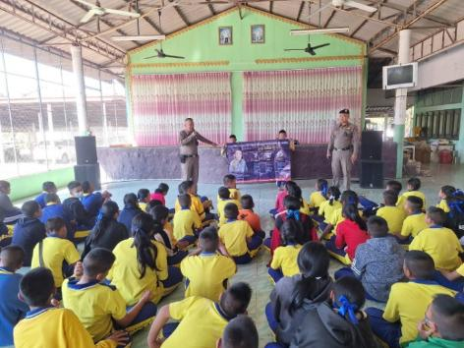

วันที่ 15 มกราคม 2568 เวลา 13.30 - 15.30 น. ภายใต้การอำนวยการของ พ.ต.อ.พงษ์ศักดิ์ วิริยะเขษม ผกก.สภ.แม่วงก์ พ.ต.ท.ประสพชัย นาควิสุทธิ์ รอง ผกก.ป.สภ.แม่วงก์, มอบหมายสั่งการให้ พ.ต.ต.ยุทธภูมิ พยัคฆ์ภูดินันท์ สวป.สภ.แม่วงก์ พร้อมเจ้าหน้าที่ตำรวจ ชมส. สภ.แม่วงก์ บรรยายมอบความรู้เกี่ยวกับกฎหมายจราจร เพื่อรณรงค์ขับขี่ปลอดภัยทางท้องถนน สวมหมวกนิรภัย 100% และการเอาตัวรอดจากเหตุกราดยิง รู้ หนี ซ่อน สู้ ให้แก่นักเรียนโรงเรียนบ้านตระกุดและโรงเรียนบ้านตะแบกงาม เพื่อเป็นการสร้างภูมิคุ้มกันให้แก่นักเรียนและคณะครู ณ ต.แม่วงก์ อ.แม่วงก์ จว.นครสวรรค์

ผลการปฏิบัติงานจราจร

การปล่อยแถวสายตรวจจราจร
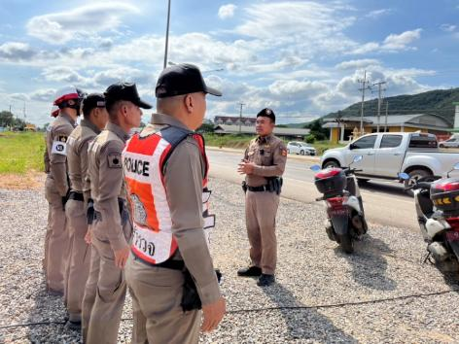
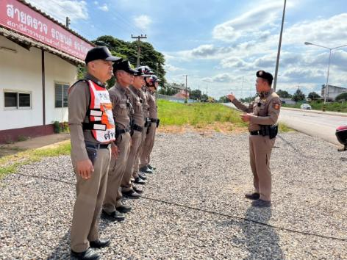

วันที่ 1 - 31 มกราคม 2568 เวลา 10.00 น. พ.ต.ท.ประสพชัย นาควิสุทธิ์ รอง ผกก.ป.สภ.แม่วงก์ มอบหมายให้ พ.ต.ต.ยุทธภูมิ พยัคฆ์ภูดินันท์ สวป.สภ.แม่วงก์ ปล่อยแถวจราจรและชี้แจงข้อราชการต่างๆ ดังนี้
- กำชับการปฏิบัติหน้าที่ให้มีความพร้อมอยู่เสมอ
- ตรวจความพร้อมก่อนออกปฏิบัติหน้าที่ เครื่องแต่งกาย อาวุธอุปกรณ์ประจำกาย และยานพาหนะ
- ออกตรวจเยี่ยมประชาชน ตามโครงการ Stop Walk and talk
- ปฏิบัติตามแนวทาง การยกระดับการบริการประชาชนของสถานีตำรวจ
- กำชับการปฎิบัติหน้าที่ ตามหลักยุทธวิธี ไม่ประมาท
- ฝึกทบทวนยุทธวิธีตำรวจ
- อำนวยความสะดวกด้านการจราจรให้กับประชาชน

ผู้รับผิดชอบกิจกรรม : พ.ต.ท.ประสพชัย นาควิสุทธิ์ รอง ผกก.ป.สภ.แม่วงก์ และ พ.ต.ต.ยุทธภูมิ พยัคฆ์ภูดินันท์ สวป.สภ.แม่วงก์

การอำนวยความสะดวกด้านการจราจรบริเวณหน้าโรงเรียนแม่วงก์พิทยาคม
วันที่ 1 – 31 มกราคม 2568 จราจรเวร อำนวยความสะดวกด้านการจราจร บริเวณ หน้าโรงเรียนแม่วงก์พิทยาคม ในช่วงเวลาตอนเช้า เวลา 07.00 น. และเวลาช่วงเลิกเรียน 15.30 น.
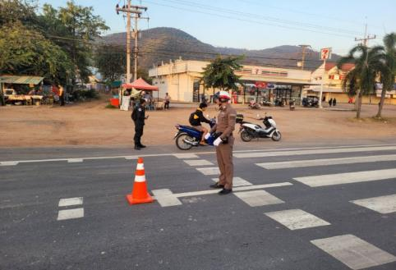
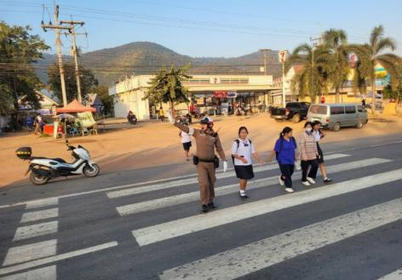

การตั้งจุดตรวจกวดขันวินัยจราจร
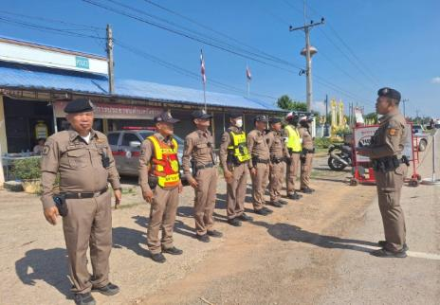
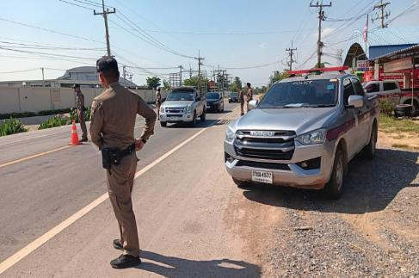

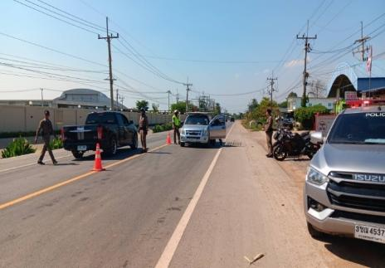
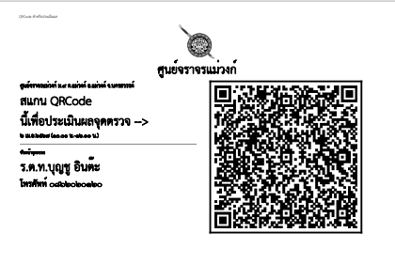

วันที่ 1 - 31 มกราคม 2568 พ.ต.ต.ยุทธภูมิ พยัคฆ์ภูดินันท์ สวป.สภ.แม่วงก์ พร้อมกำลัง ตั้งจุดตรวจกวดขันวินัยจราจร โดยอนุมัติของ ผบก.ภ.จว.นครสวรรค์ วันที่ 1 - 31 มกราคม 2568 เวลา 10.00 - 12.00 น. บริเวณศูนย์จราจรแม่วงก์ ม.9 ต.แม่วงก์ อ.แม่วงก์ จว.นครสวรรค์

การออกตรวจสนับสนุนงานป้องกันปราบปราม

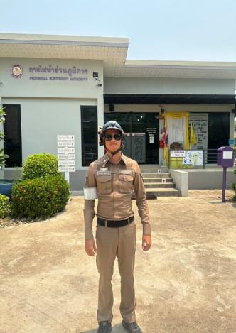
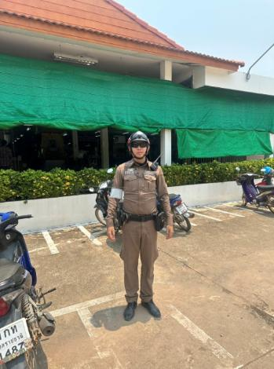

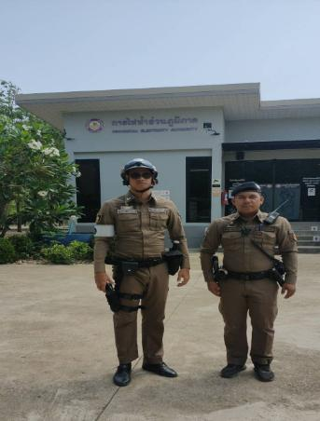
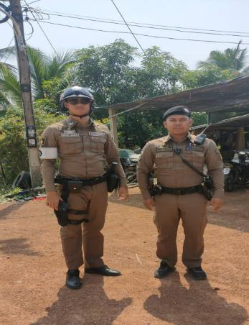

วันที่ 1-31 มกราคม 2568 จราจรเวร ออกตรวจธนาคาร ร้านสะดวกซื้อ เพื่อป้องกันการกระทำความผิด โดยเฉพาะเหตุความผิดเกี่ยวกับทรัพย์ สนับสนุนสายงานป้องกันปราบปราม

การเผยแพร่ข้อมูลการประชาสัมพันธ์งานจราจร
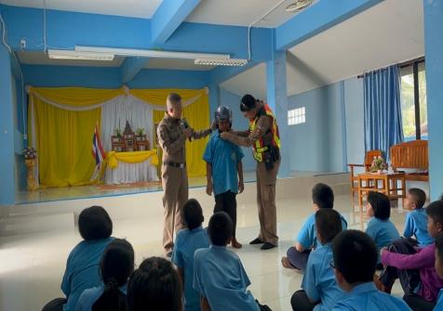
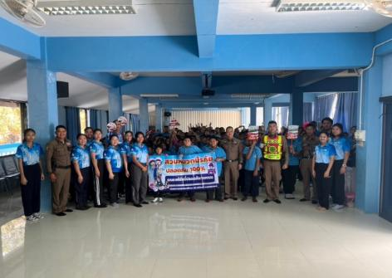

วันที่ 22 มกราคม 2568 เวลา 13.00 น. พ.ต.อ.พงษ์ศักดิ์ วิริยะเขษม ผกก.สภ.แม่วงก์ พร้อมร้อยเวร​ 20​ สายตรวจรถยนต์ , ชุด​จราจร บรรยายมอบความรู้เกี่ยวกับกฏหมายจราจร เพื่อรณงค์ขับขี่ปลอดภัยทางท้องถนน สวมหมวกนิรภัย 100% ให้แก่นักเรียนโรงเรียนบ้านเขาแม่กระทู้ ณ โรงเรียนบ้านเขาแม่กระทู้ ม.9 ต.แม่วงก์ อ.แม่วงก์ จว.นครสวรรค์
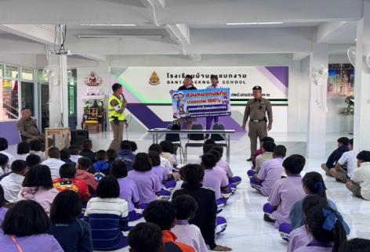
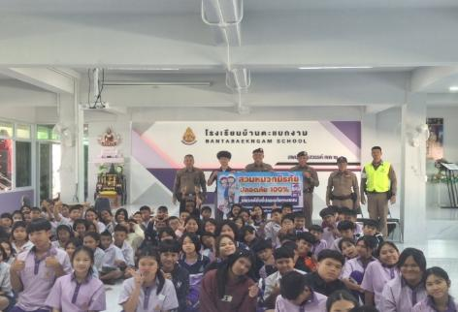

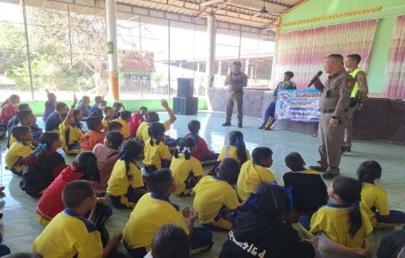
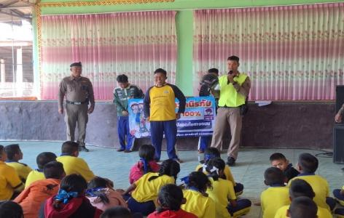

วันที่ 15 มกราคม 2568 เวลา 13.00 - 16.00 น. ภายใต้การอำนวยการของ พ.ต.อ.พงษ์ศักดิ์ วิริยะเขษม ผกก.สภ.แม่วงก์ พ.ต.ท.ประสพชัย นาควิสุทธิ์ รอง ผกก.ป.สภ.แม่วงก์, มอบหมายสั่งการให้ พ.ต.ต.ยุทธภูมิ พยัคฆ์ภูดินันท์ สวป.สภ.แม่วงก์ พร้อมเจ้าหน้าที่ตำรวจ จราจร สภ.แม่วงก์ บรรยายมอบความรู้เกี่ยวกับกฎหมายจราจร เพื่อรณรงค์ขับขี่ปลอดภัยทางท้องถนน สวมหมวกนิรภัย 100% ให้แก่นักเรียนโรงเรียนบ้านตระกุดและโรงเรียนบ้านตะแบกงาม เพื่อเป็นการสร้างภูมิคุ้มกันให้แก่นักเรียนและคณะครู ณ ต.แม่วงก์ อ.แม่วงก์ จว.นครสวรรค์

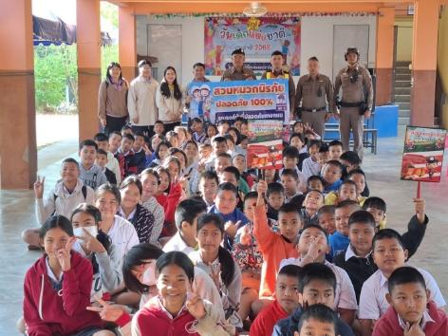
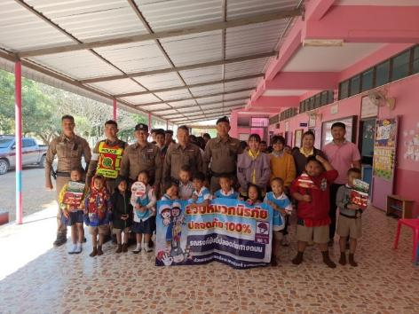

วันที่ 14 ม.ค. 2568 เวลา 08.30 - 12.00 น. ภายใต้การอำนวยการของ พ.ต.อ.พงษ์ศักดิ์ วิริยะเขษม ผกก.สภ.แม่วงก์ พ.ต.ท.ประสพชัย นาควิสุทธิ์ รอง ผกก.ป.สภ.แม่วงก์, มอบหมายสั่งการให้ พ.ต.ต.ยุทธภูมิ พยัคฆ์ภูดินันท์ สวป.สภ.แม่วงก์ พร้อมเจ้าหน้าที่ตำรวจ จราจร สภ.แม่วงก์ บรรยายมอบความรู้เกี่ยวกับกฎหมายจราจร เพื่อรณรงค์ขับขี่ปลอดภัยทางท้องถนน สวมหมวกนิรภัย 100% ให้แก่นักเรียนโรงเรียนบ้านคลองน้ำโจนและโรงเรียนบ้านไร่ไทรทองพระยาลับแล เพื่อเป็นการสร้างภูมิคุ้มกันให้แก่นักเรียนและคณะครู ณ ต.แม่วงก์ อ.แม่วงก์ จว.นครสวรรค์

ผลการปฏิบัติงานฝ่ายสืบสวน

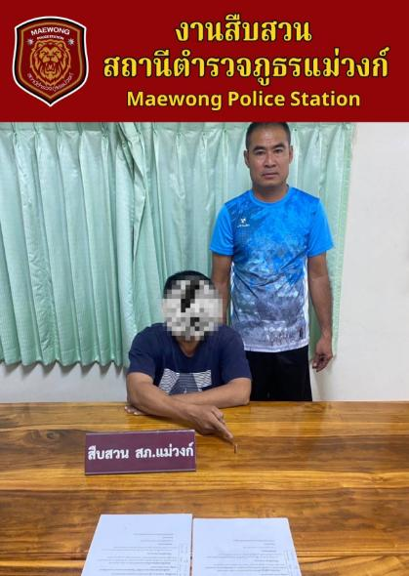
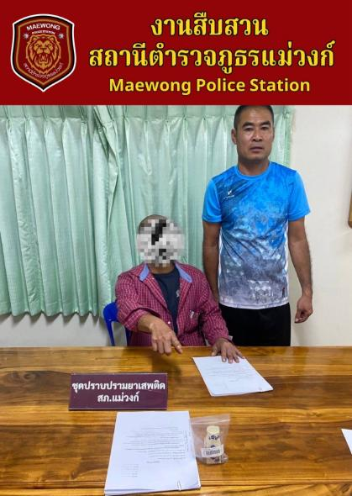

วันที่ 21 มกราคม 2568 ภายใต้การอำนวยการ พ.ต.อ.พงษ์ศักดิ์ วิริยะเขษม ผกก.สภ.แม่วงก์ / พ.ต.ท.ศักดิ์ณรงค์ แสงพิทูร รอง ผกก.สส.สภ.แม่วงก์ พ.ต.ท.สิงหา เตี๋ยอำนวยชัย สว.สส.สภ.แม่วงก์ พร้อมด้วยชุดสืบสวน สภ.แม่วงก์ ได้ร่วมกันจับกุมตัวผู้ต้องหา จำนวน 2 ราย 2 คน ข้อหา เสพยาเสพติดให้โทษประเภท 1 ( เมทแอมเฟตามีน ) โดยผิดกฎหมาย ไม่สมัครใจเข้ารับการบำบัดรักษา สถานที่จับกุม หมู่ 9 ตำบลแม่วงก์ อำเภอแม่วงก์ จังหวัดนครสวรรค์ นำส่ง พนักงานสอบสวน สภ.แม่วงก์เพื่อดำเนินคดีตามกฎหมายต่อไป

ออกป้องกันเหตุในพื้นที่เสี่ยง และ ตรวจต้นจับกุมผู้กระทำความผิดกฎหมาย
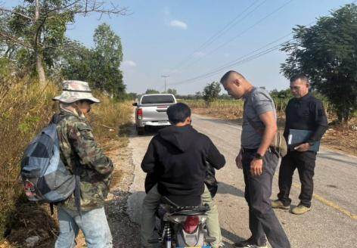
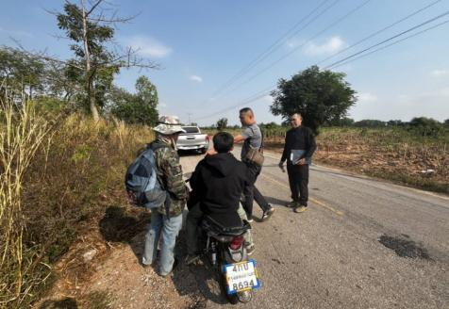

วันที่ 1-31 มกราคม 2568 ชุดสืบสวน ออกออกพื้นที่หาข่าว และป้องกันเหตุในพื้นที่เสี่ยง และตรวจค้นจับกุมผู้กระทำความผิดกฎหมาย ในพื้นที่ตำบลแม่วงก์ และตำบลวังซ่าน
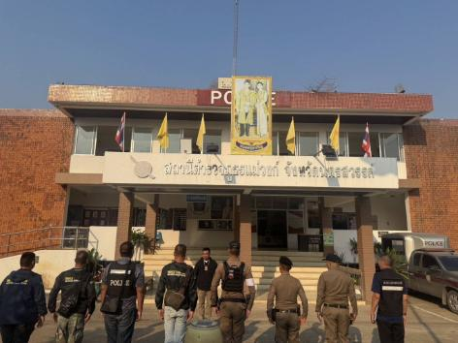
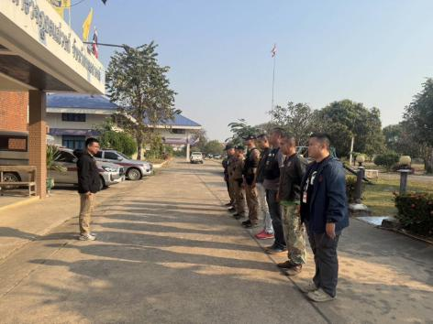

วันที่ 16 มกราคม 2568 เวลา 08.00 น. ภายใต้การอำนวยการของ พ.ต.อ.พงษ์ศักดิ์ วิริยะเขษม ผกก.สภ.แม่วงก์ มอบหมายสั่งการให้ พ.ต.ท.สิงหา เตี๋ยอำนวยชัย สว.สส.สภ.แม่วงก์ พร้อมกำลัง เจ้าหน้าที่ตำรวจ สภ.แม่วงก์ ร่วมปล่อยแถว เพื่อดำเนินการปิดล้อมตรวจค้นตาม "ยุทธการเด็ดปีกนักค้ารายย่อยฯ " และตามมาตราการกวดขันจับกุมผู้กระทำผิดภายในชุมชน บริเวณหน้า สภ.แม่วงก์ ม.9 ต.แม่วงก์ อ.แม่วงก์ จว.นครสวรรค์

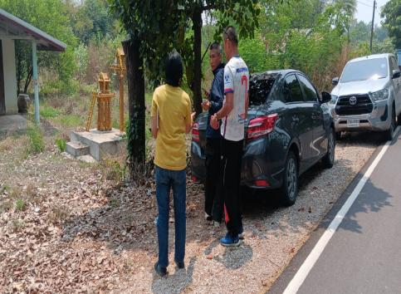
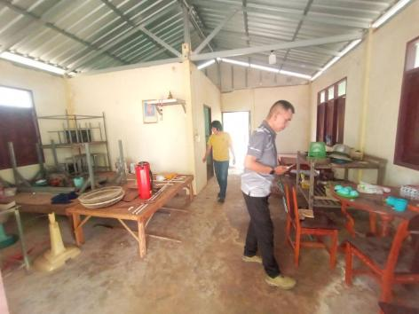

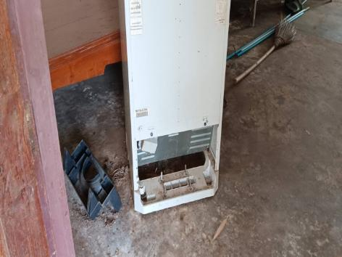
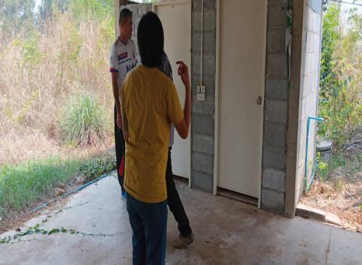

วันที่ 23 มกราคม 2568 เวลา 10.00 น. ร.ต.อ.สมบูรณ์ ดวงตาเสือ รอง สว.สส.สภ.แม่วงก์ พร้อมชุดสืบสวน ตรวจสถานที่เกิดเหตุคดีลักทรัพย์ เพื่อสืบสวนหาข้อมูลผู้กระทำความผิด ม.3 ต.วังซ่าน อ.แม่วงก์ จ.นครสวรรค

\

ผลการปฏิบัติงานฝ่ายสอบสวน

รับแจ้งเหตุ
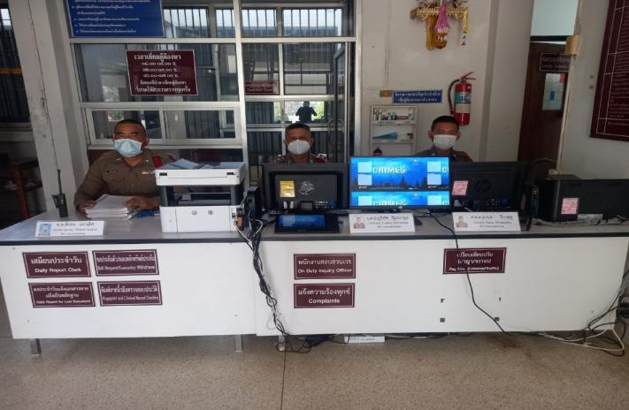

วันที่ 1-31 มกราคม 2568 พนักงานสอบสวนเวร หร้อมเจ้าหน้าที่ประจำวัน ปฎิบัติหน้ารับแจ้งเหตุ-ร้องทุกข์ แจ้งความเอกสารหาย ฯลฯ ณ ศูนย์บริการประชาชน One Stop Service

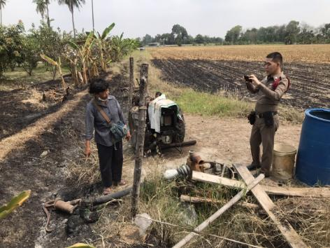
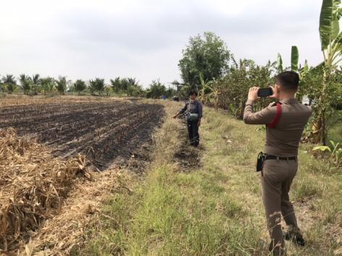

วันที่ 13 มกราคม 2568 เวลา 14.00 น. ร.ต.อ.ราเมศ มหึเมือง รอง สว.(สอบสวน) สภ.แม่วงก์/ร้อยเวรสอบสวน ได้ตรวจสอบสถานที่เกิดเหตุ คดีลักลอบเผาป่ารุกรามเข้าพื้นที่กรเกษตร หมู่ 6 ต.แม่วงก์ อ.แม่วงก์ จว.นครสวรรค์

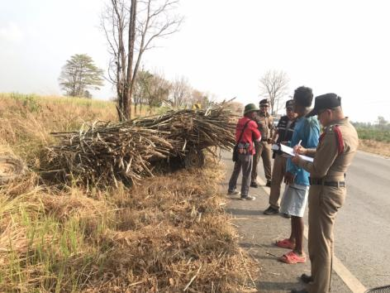
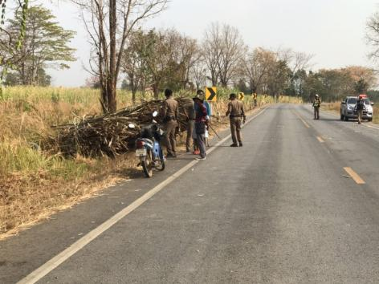

วันที่ 23 มกราคม 2568 เวลา 15.00 น. ร.ต.อ.ภูริพัศ รัฐธนากุล รอง สว.(สอบสวน) สภ.แม่วงก์/ร้อยเวรสอบสวน ได้ตรวจสอบสถานที่เกิดเหตุ คดีอุบัติเหตุรถเกษตรกรบรรทุกอ้อยตกข้างถนน หมู่ 9 ต.แม่วงก์ อ.แม่วงก์ จว.นครสวรรค์

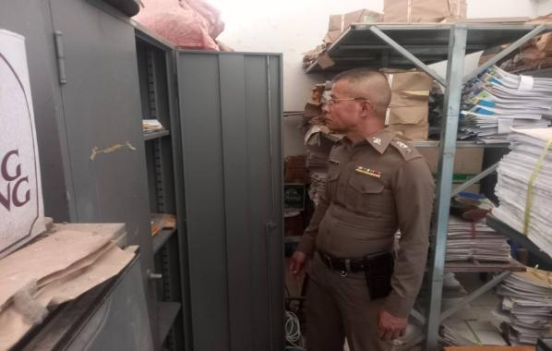

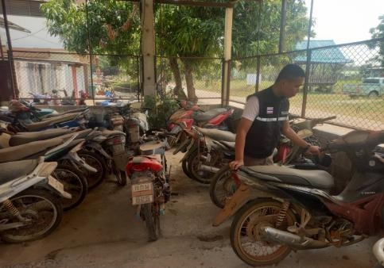
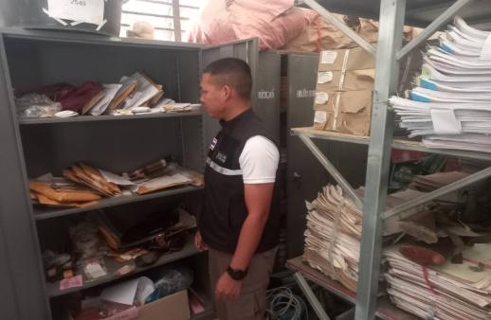

วันที่ 13 มกราคม 2568 พ.ต.ท.มานพ สร้อยศรี สว.(สอบสวน) สภ.แม่วงก์พร้อมด้วย ส.ต.ต.มานะ วิวาสุขุ ผบ.หมู่(ผช.พงส.) สภ.แม่วงก์ เจ้าหน้าที่คดี ได้ตรวจสอบการห้องจัดเก็บของกลางในคดีอาญา และห้องจัดเก็บของกลางรถจักรยานยนต์ โดยกำชับเจ้าหน้าที่ผู้รับผิดชอบใหจัดเก็บชองกลางในคอีอาญาและของกลางรถจักรยานยนต์ ให้เป็นระเบียบเรียบร้อย สามารถตรวจสอบได้ และให้ถือปฏิบัติตามระเบียบโดยเคร่งครัด

